Acessando o link
https://inno-fiscal.fly.dev/login
com a conta:
E-mail: christian.silva@netminas.com.br
Senha: 123456
Funcao 1: Colar os dados para gerar a nota.
no inno system, deve ter uma opcao onde a pessoa copia as informacoes da venda e vai para a area de tranferencia
{
"cliente": {
"nome": "Consumidor Exemplo",
"cpf": "12345678909"
},
"itens": [
{
"codigo": "JOIA001",
"nome": "Anel de Prata Solitário",
"quantidade": 1,
"valor_unitario": 150,
"unidade": "UN"
},
{
"codigo": "JOIA002",
"nome": "Brinco Ouro 18k Argola",
"quantidade": 2,
"valor_unitario": 450,
"unidade": "PR"
}
],
"desconto": 50,
"pagamentos": [
{
"meio_pagamento": "17",
"valor": 1000
}
]
}

Vai ser usado na tela emitir nota, basta colar o json que o sistema vai se encarregar de transcrever. 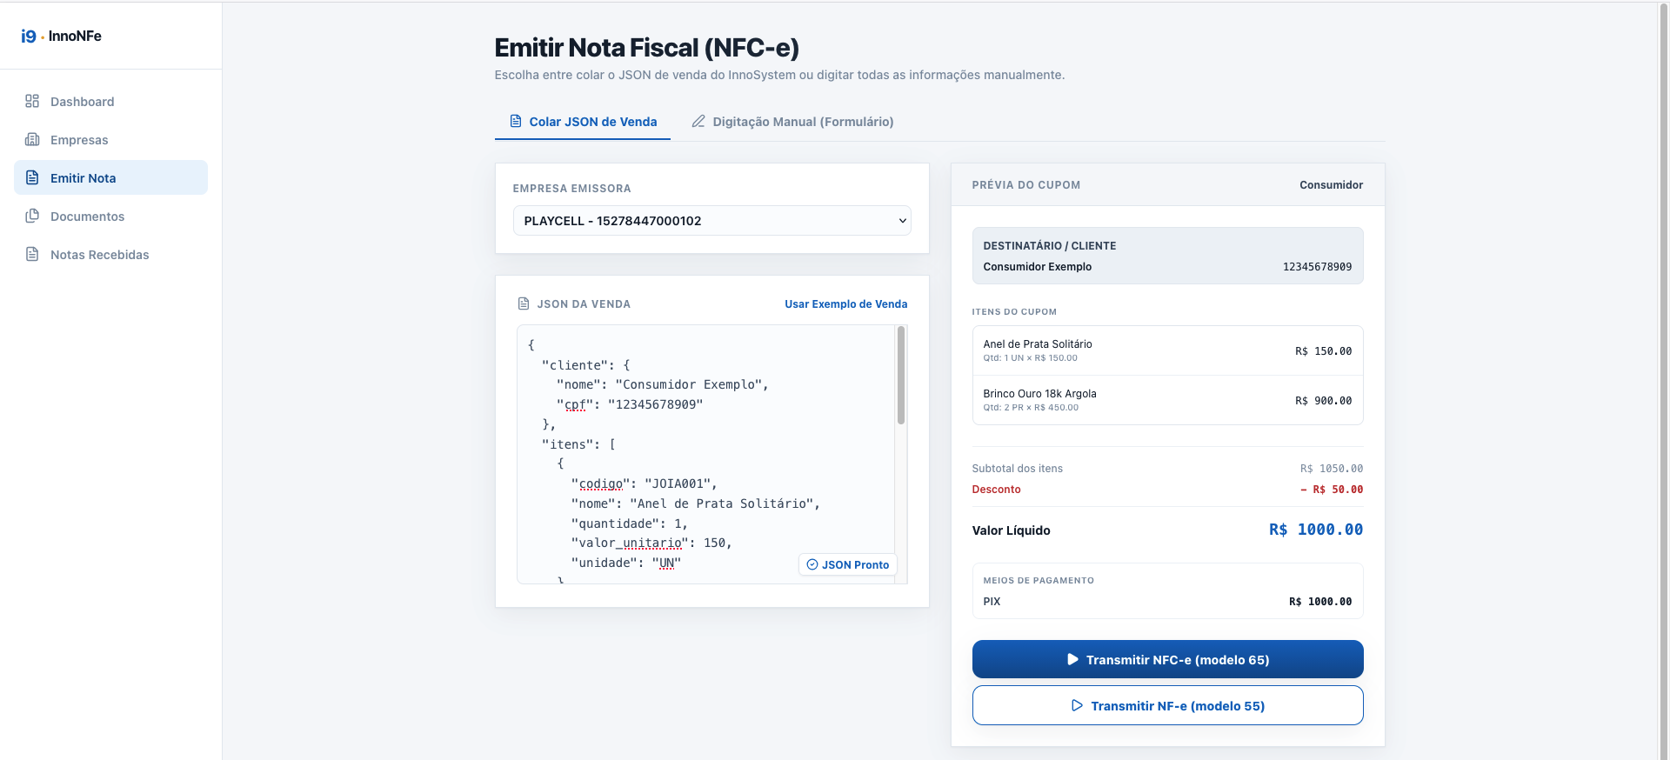

Opcao 2: Enviar informacao direto para a api…
quando vc acessa a conta e vai e Notas Recebidas lá tem um token no canto superio direito: 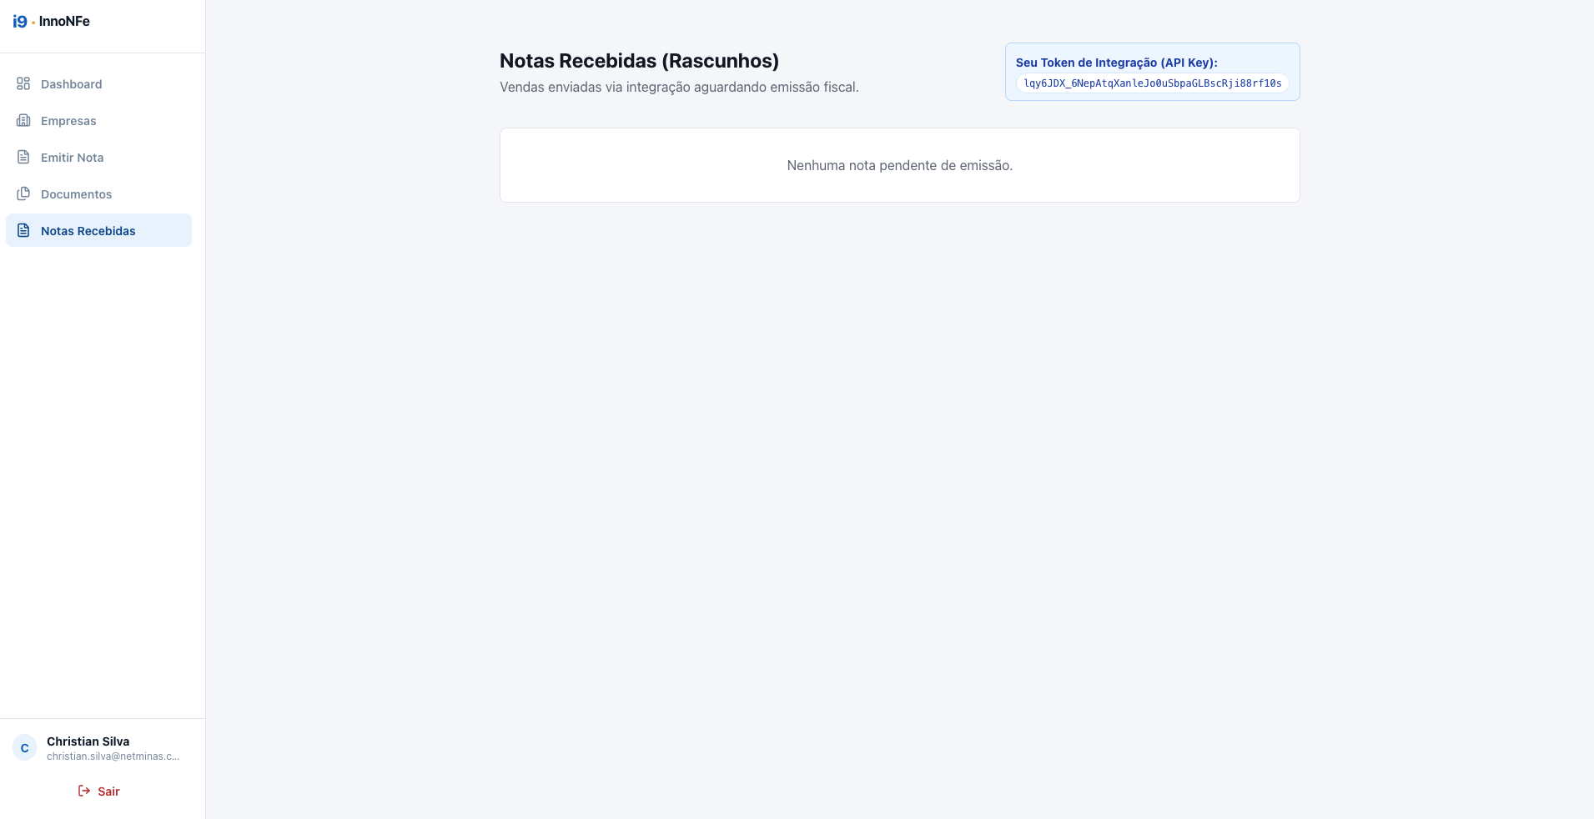

Minha orientacao é que salve este token na conta do cleinte dentro do innosystem para que ele nao necessite copiar todas as vezes.
a partir dai basta chamar a endpoint “integracao/receber-venda”
passando o token no header como a api key x-api-key

e mandando o corpo
{
"cliente": {
"nome": "Consumidor Exemplo",
"cpf": "12345678909"
},
"itens": [
{
"codigo": "JOIA001",
"nome": "Anel de Prata Solitário",
"quantidade": 1,
"valor_unitario": 150,
"unidade": "UN"
},
{
"codigo": "JOIA002",
"nome": "Brinco Ouro 18k Argola",
"quantidade": 2,
"valor_unitario": 450,
"unidade": "PR"
}
],
"desconto": 50,
"pagamentos": [
{
"meio_pagamento": "17",
"valor": 1000
}
]
}

fazer o post que vai aparecer nessa mesma tela o rascunho da nota, onde o cleinte pode completar o processo.

no fim a nfe é gerada.
